ỨNG DỤNG CÁC KỸ THUẬT ĐỂ THIẾT KẾ TEST VÀO CHỨC NĂNG GOOGLE REGISTRATION



1. Thiết kế test case cho chức năng đăng ký tài khoản

* B1: Xác định các trường required , các trường bắt buộc phải nhập dữ liệu (First name and last name , username, password , gender, birthday )
* B2 : Xác định các trường không cần phải nhập optional fields ( mobile phone , email)
* B3 : Xác định username ở đây bắt buộc phải có độ dài 6-30 ký tự , bao gồm các ký tự từ a-z , số , “.”
* B4: Xác định password có độ dài 8 ký tự trở nên
* B5: Các trường date thì có format : MM/DD/YYYY

1. Design test

Valid/ invalid

* Kiểm tra dữ liệu đầu vào -validate input data( Valid data, invalid data, blank/empty)
* Phân tích các giá trị biên là như thế nào - boundary value analysis
* Sử dụng kỹ thuật phân vùng tương đương - equivalence partition (valid class or invalid class

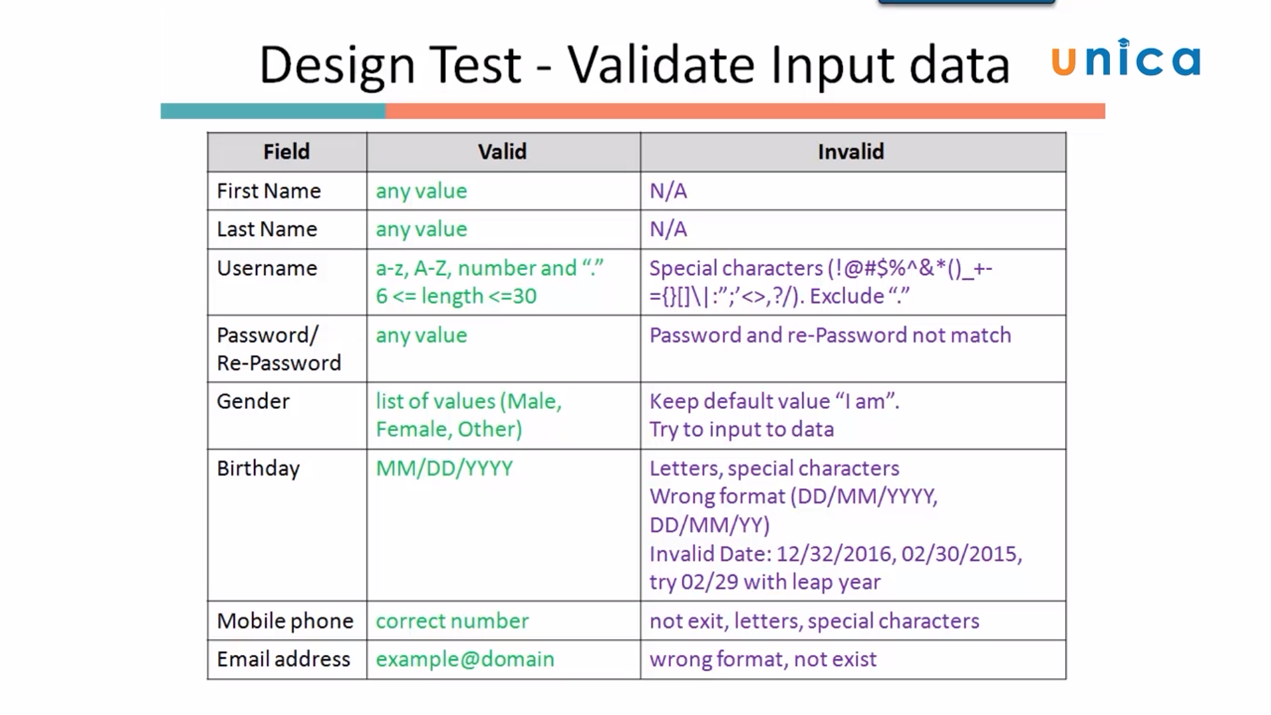

Blank/Empty

* Các trường để trống
* Một số trường để trống : First name and last name, username , password , gender, birthday
* Chú ý : Sđt và email có thể để trống , khi để trống 2 trường dữ liệu này thì không có message được hiển thị ra.

1. Boundary

* Username : Min =6, max = 30

**Test case** : Min-1, min , max , max +1 (input username with length = 5,6,30,31)

* Password : Min =8

Test case: Min , min-1(input password with length = 7, 8 )

1. Equivalence partition

* Username :

Valid class : 6 <= username <= 30

Invalid class : (username <6, username >30)

* Password :

Valid class : password >=8

Invalid class : password <8

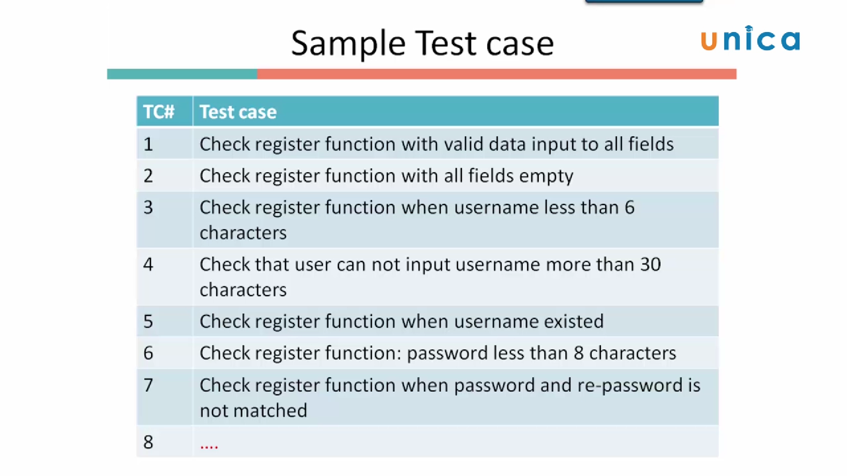

Xây dựng test case

